PREVERI SVOJE DELO
4. 5. 2020
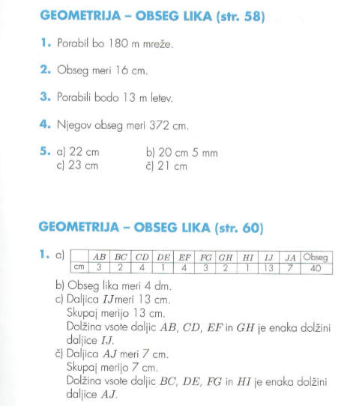
DZ str. 58, 59, 60
VAJA
DZ str. 61, 62, 63

